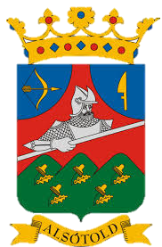

MEGHÍVÓ

**XX. Toldi Nap**

**2016. augusztus 27. /szombat/**

**Alsótold**